CONCORSO:

“MENS SANA
IN CORPORE SANO”

L’obiettivo del concorso è stato quello di far dialogare i giovani con gli anziani per promuovere il diritto alla salute dei giovani e degli anziani stessi.
Nella società attuale, così parcellizzata, dove si sono persi i valori tradizionali, vale la pena recuperare la testimonianza dell’anziano come punto di riferimento per la crescita delle nuove generazioni.


FNP-CISL Regionale Friuli Venezia Giulia

via Cussignacco, 49 – 33100 Udine
tel. 0432/503903 fax 0432/509497
e-mail fnp-cisl.ud@libero.it

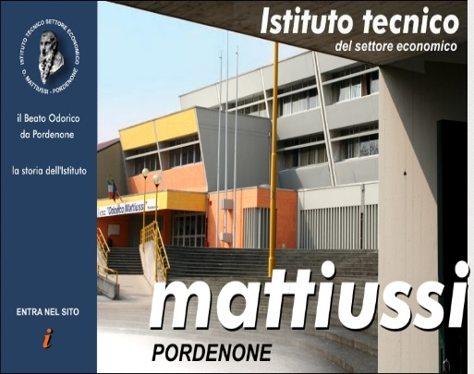

COME RAGGIUNGERCI

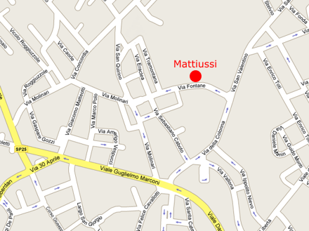


Regionale Friuli Venezia Giulia

Mercoledì’ 14 maggio 2014
ORE 11.00
Presso l’I.T.C. Mattiussi
Via Fontane, 2
Pordenone



Premiazioni del concorso
“MENS SANA
IN CORPORE SANO “

Concorso Premio
“MENS SANA
IN CORPORE SANO”
La Federazione Nazionale Pensionati CISL del Friuli Venezia Giulia ha indetto, in occasione dell’anno europeo dell’invecchiamento attivo e della solidarietà tra generazioni, il concorso tra le scuole superiori della provincia di Pordenone con l’obiettivo di far dialogare i giovani con gli anziani sul diritto alla salute per garantire una vita attiva ed incoraggiare l’invecchiamento sano. La finalità del concorso è quella di educare al movimento per un corretto stile di vita.
Gli elaborati degli allievi sono stati presentati, sotto la guida degli insegnanti, attraverso la produzione di: un DVD, pittura su tessuto e un
PPS per mettere in luce come sia importante fare le scelte giuste ed adottare uno stile di vita salutare.

I lavori hanno permesso agli studenti di conoscere meglio i loro nonni ed hanno dato loro l’opportunità di coinvolgerli nei progetti scolastici ricordando insieme i tempi passati.

Le Scuole premiate sono:
1- I.I.S. Il Tagliamento di Spilimbergo;
2- I.I.S. Torricelli di Maniago;
3- I.T.C. Odorico Mattiussi di Pordenone.

PROGRAMMA

Ore 11.00 Saluto delle Autorità
e del Dirigente Scolastico
I.T.C. Mattiusssi
Dott. ssa Alessandra Rosset

ore 11.15 Presentazione dei lavori didattici
Dirigente Scolastico in quiescenza
Dott. Domenico Passaro

ore 11.30 Gli studenti raccontano….
Interventi dei referenti di ogni Istituto
con proiezione e visione dei lavori

ore 12.00 Conclusioni e premiazioni
Seg.Generale Regionale FNP-CISL FVG
Gianfranco Valenta

“Mens sana in corpore sano” ossia una mente sana “abita” in un corpo sano.
Questo sosteneva il poeta latino Giovenale (I secolo d.C.) in una delle sue opere, convinto che l’uomo dovesse rivolgere alle divinità due preghiere soltanto: la sanità dell’anima e la salute del corpo.
Dall’antichità ad oggi è stato evidenziato come sia importante la forma fisica se accompagnata da una mente attiva e soprattutto dalla condivisione di esperienze fra giovani e anziani come momento di passaggio della staffetta.

